**IFS智能财务商城（交付版）**

**软件操作说明书**

北京令才科技有限公司

# 目 录

目 录 1

1. 引言 4

2. 系统概述 5

3. 系统相关联流程介绍 5

3.1智能审核流程 5

3.2配置数据维护流程 6

3.3创建商户及新增项目流程 7

4. 系统详细设计 7

4.1登录 8

4.2字段管理 8

4.2.1基础字段 8

4.2.2组合字段 9

4.2.3特殊字段 10

4.2.4校验规则 10

4.3票据管理 11

4.3.1行业分类 11

4.3.2票据管理 12

4.4数据转换 12

4.4.1转换配置 13

4.5补录管理 13

4.5.1表单配置 14

4.5.2表单分类 14

4.6规则引擎 15

4.6.1数据共享 15

4.6.2规则版本 16

4.6.3参数设置 17

4.6.4业务测试 17

4.7芝麻菜管理 18

4.7.1用户列表 18

4.7.2任务列表 19

4.7.3积分设定 19

4.7.4计费定价 20

4.7.5等级管理 20

4.7.6申诉审核 21

4.7.7芝麻菜版本 21

4.8串联管理 22

4.8.1串联商管理 22

4.8.2用户列表 23

4.8.3任务明细 23

4.8.4任务统计 24

4.8.5结算统计 25

4.9商户管理 25

4.9.1商户列表 26

4.9.2管理员列表 26

4.9.3菜单列表 27

4.10权限管理 27

4.10.1用户管理 28

4.10.2角色管理 28

4.10.3角色管理 29

4.11统计管理 29

4.11.1审核列表 30

4.11.2识别列表 30

# 1. 引言

本文档主要说明综合管理平台系统业务流程、功能需求，为系统维护、为终端用户了解系统操作和系统维护提供基础。本文档主要为系统操作人员编写。

# 系统概述

IFS智能财务商城（交付版)是北京令才科技有限公司自主研发的，用于满足企业和个人定义、支配智能财务应用的低代码平台级产品。该产品也为使用者提供一站式智能财务应用运营管理服务。其产品力核心是让即使不懂代码的使用者，能在平台的PaaS层定义匹配需求的智能财务应用，定义方式包括集成、配置、创造；同时能在平台的SaaS层直接支配预设的智能财务应用实现需求，支配方式包括选择、引用、借鉴。

# 3. 系统相关联流程介绍

## 3.1智能审核流程

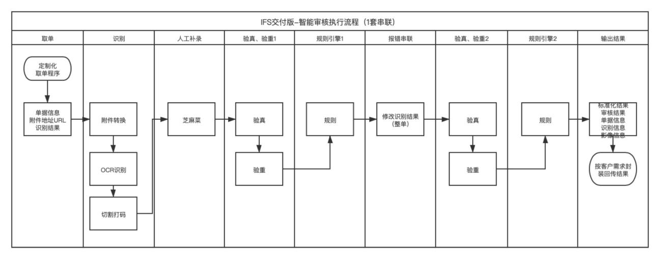

1. 取单
2. 附件转换
3. OCR识别
4. 切割打码
5. 芝麻菜
6. 验真1
7. 验重1
8. 规则引擎1
9. 报错串联
10. 验真2
11. 验重2
12. 规则引擎2

## 3.2配置数据维护流程

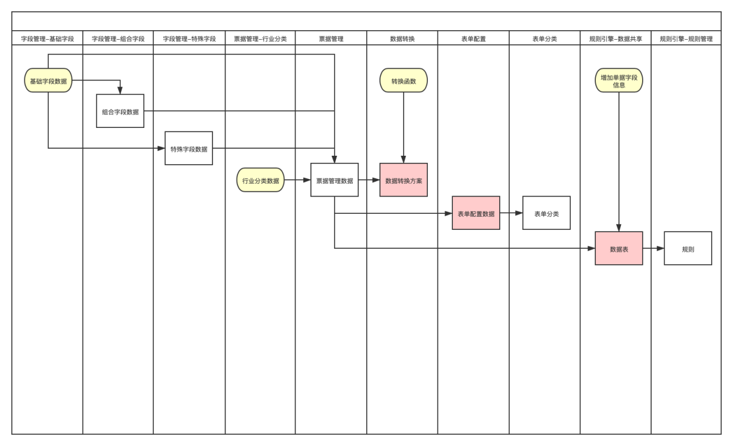

1. 字段管理
2. 票据管理
3. 数据转换
4. 补录管理
5. 规则引擎

# 系统详细设计

## 4.1登录



* 支持手机号、密码登录

## 4.2字段管理

字段管理继承了综合管理平台的所有数据，并可根据自身实际业务添加、修改符合使用的其他字段。

### 4.2.1基础字段

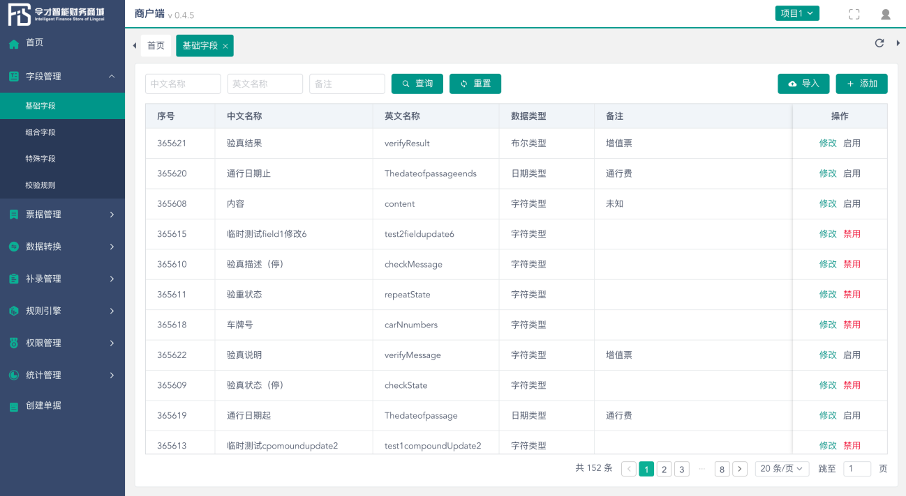

* 支持按中文名、英文名、备注进行搜索
* 支持导入、添加、修改基础字段功能
* 允许启用/禁用基础字段
* 支持分页功能

### 4.2.2组合字段

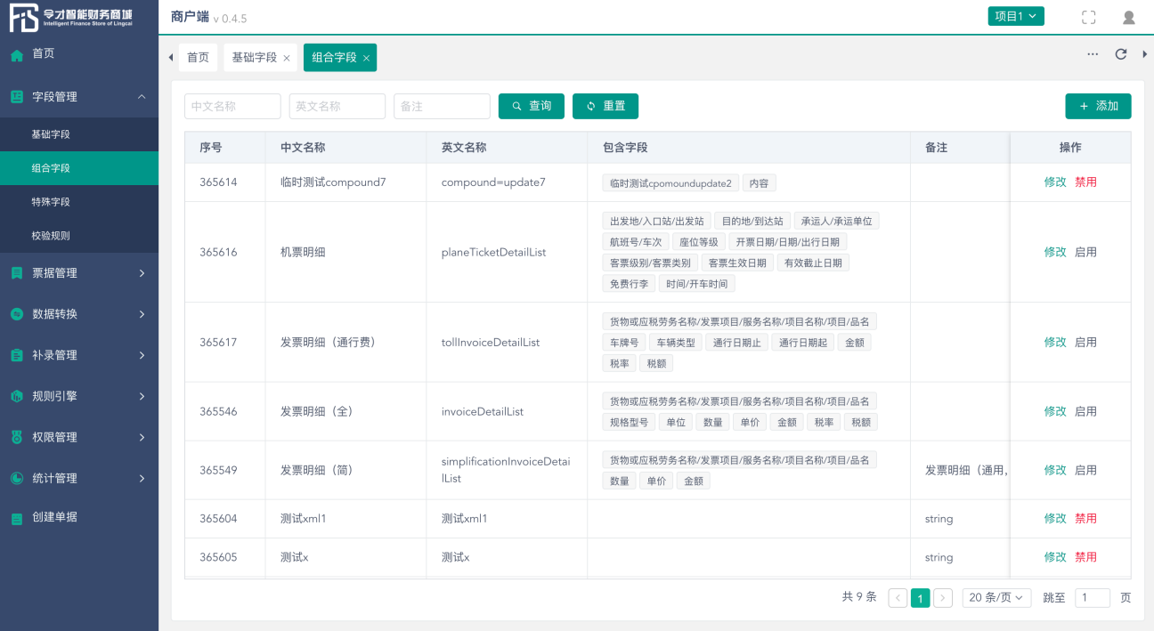

* 支持按中文名、英文名、备注进行搜索
* 支持导入、添加、修改基础字段功能
* 允许启用/禁用基础字段
* 支持分页功能

### 4.2.3特殊字段

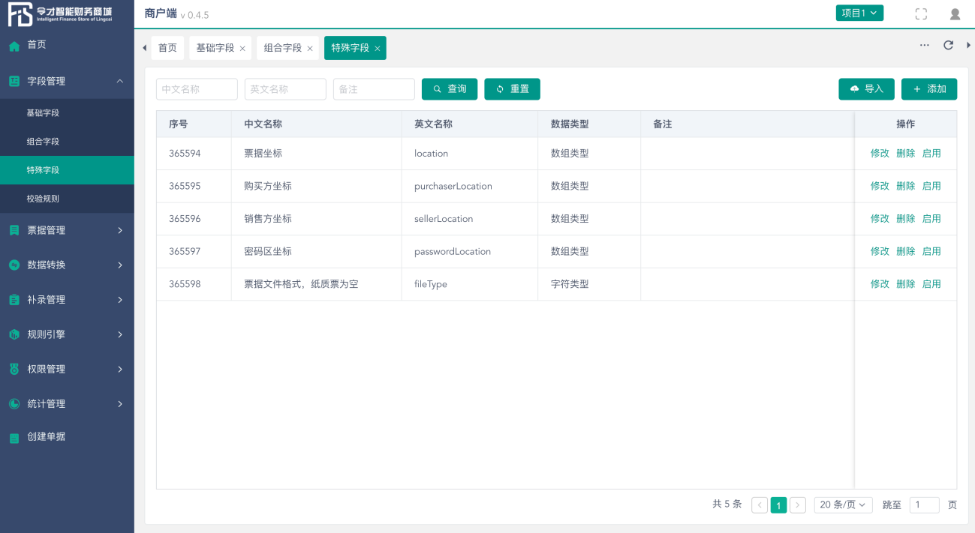

* 支持按中文名、英文名、备注进行搜索
* 支持导入、添加、修改基础字段功能
* 允许启用/禁用基础字段
* 支持分页功能

### 4.2.4校验规则

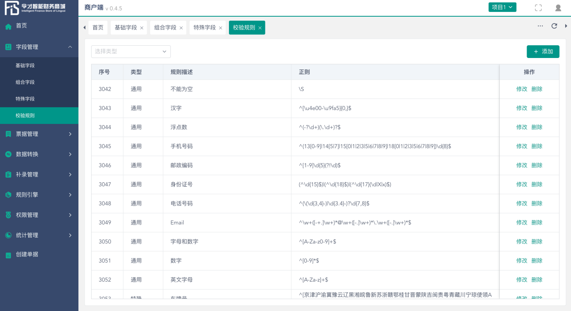

* 支持按类型搜索
* 支持添加、修改、删除校验规则功能

## 4.3票据管理

票据管理是将字段管理的组合字段组成票据，并对每种票据划归一个行业分类。

### 4.3.1行业分类

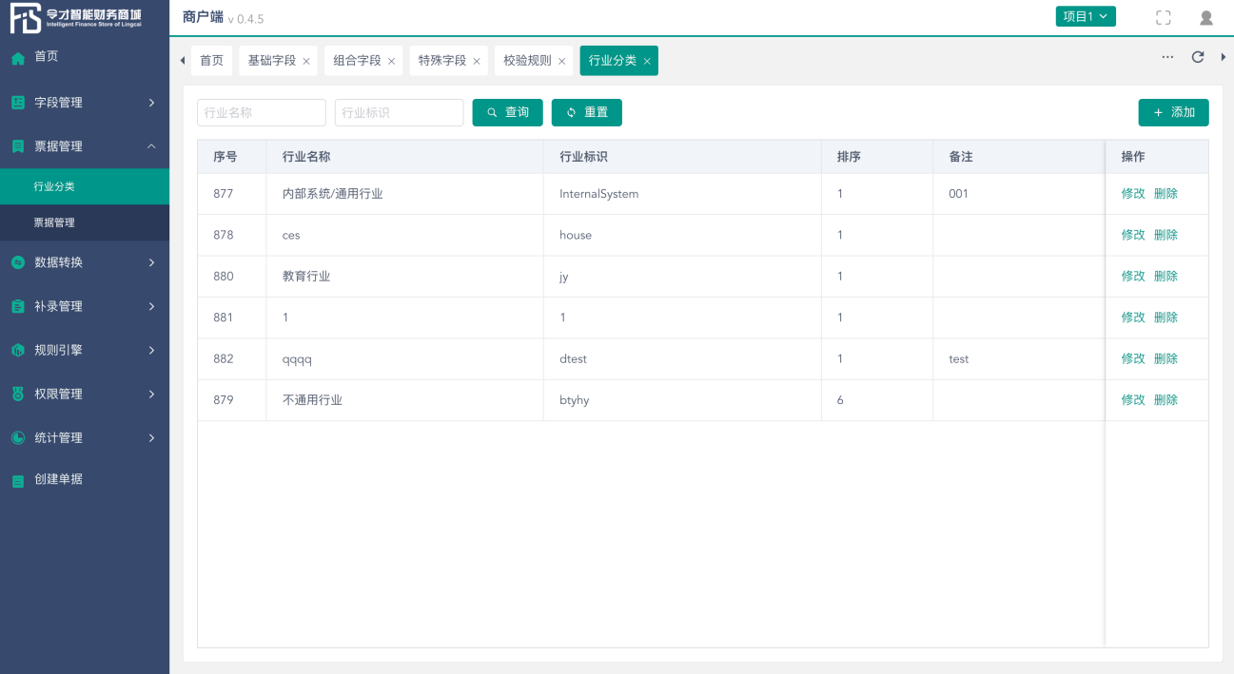

* 支持按行业名称、行业标识进行搜索
* 支持添加、修改、删除行业分类功能

### 4.3.2票据管理

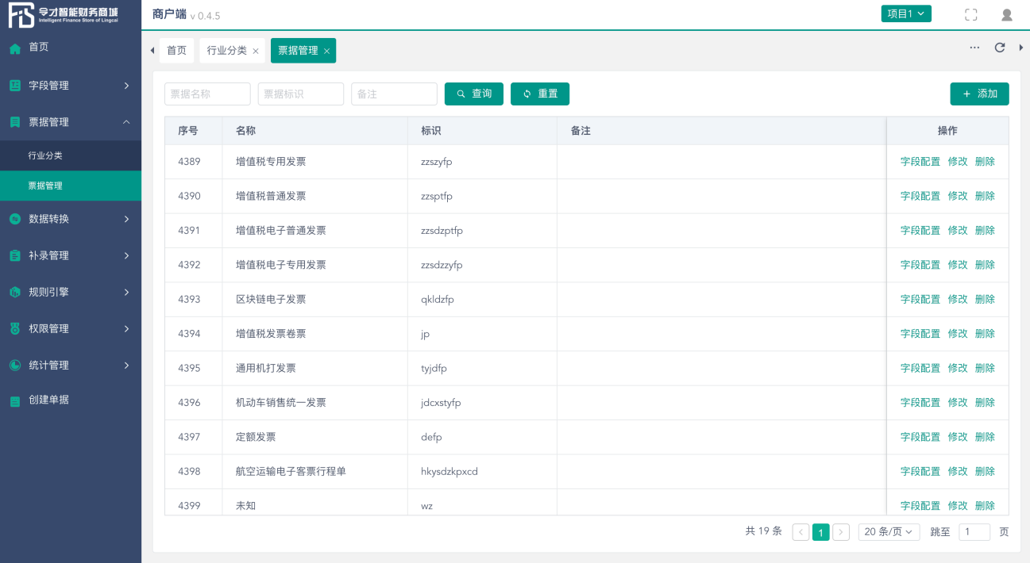

* 支持按票据名称、票据标识、备注进行搜索
* 支持添加、修改、删除、字段配置功能
* 支持分页功能

## 4.4数据转换

数据转换是将非标准字段转换为标准字段的功能模块。

### 4.4.1转换配置

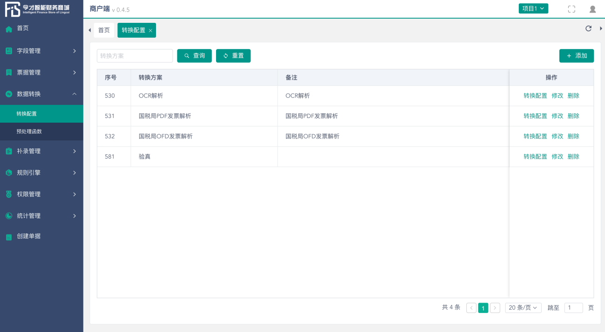

* 支持按转换方案搜索
* 支持添加、修改、删除、转换配置功能
* 支持分页功能

## 4.5补录管理

主要为芝麻菜会计作业众包平台配置、生成众包任务。

### 4.5.1表单配置

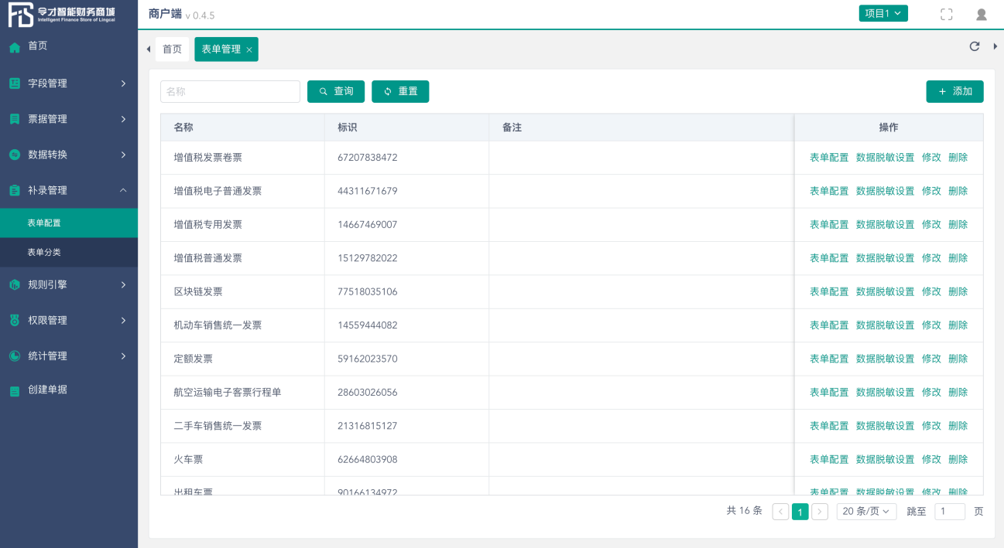

* 支持按名称搜索
* 支持添加、修改、删除、表单配置、数据脱敏设置功能
* 支持分页功能

### 4.5.2表单分类

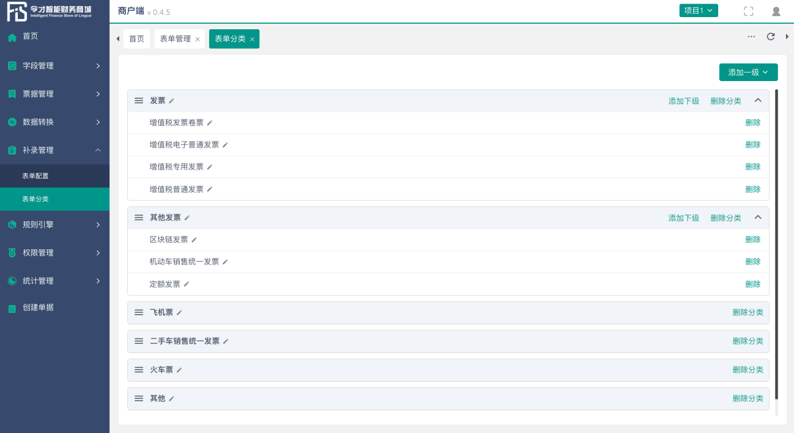

* 支持添加、修改、删除、保存、预览功能

## 4.6规则引擎

根据业务场景配置相应规则，实现财务智能审核。

### 4.6.1数据共享

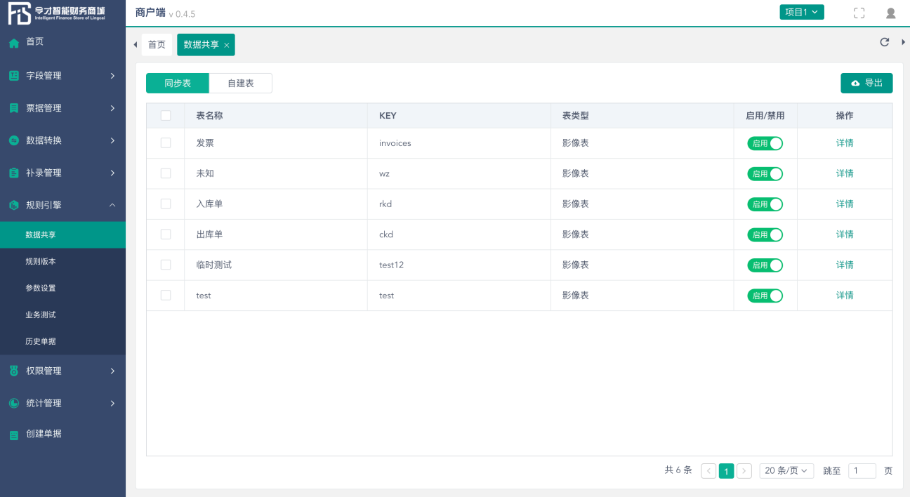

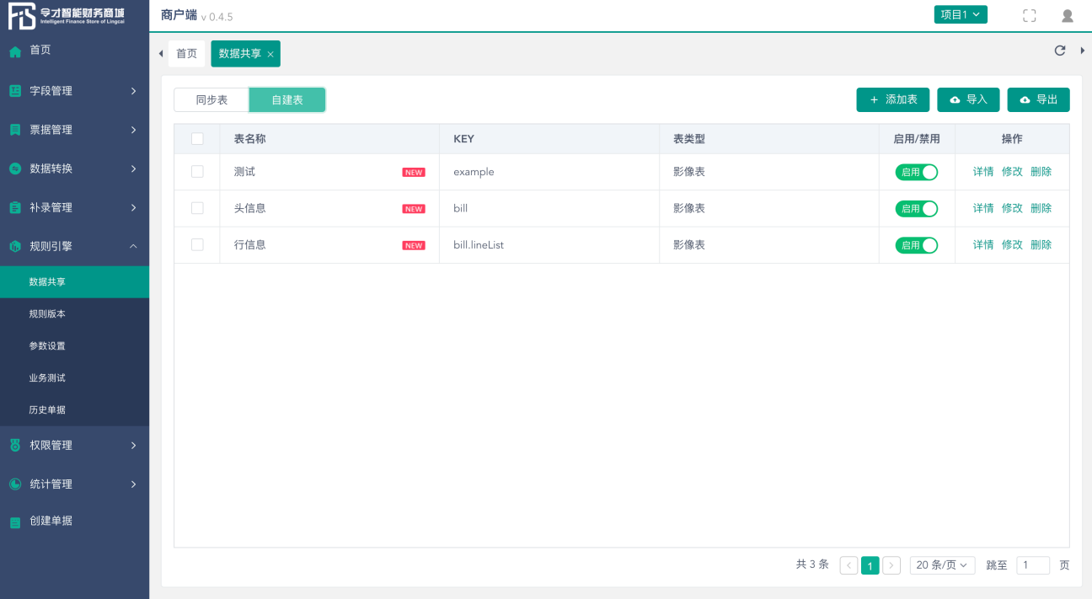

* 支持同步表批量导出、启用/禁用、详情查看等功能
* 支持自建表添加、修改、删除、启用/禁用、详情查看、导出、导出等功能
* 支持分页功能

### 4.6.2规则版本

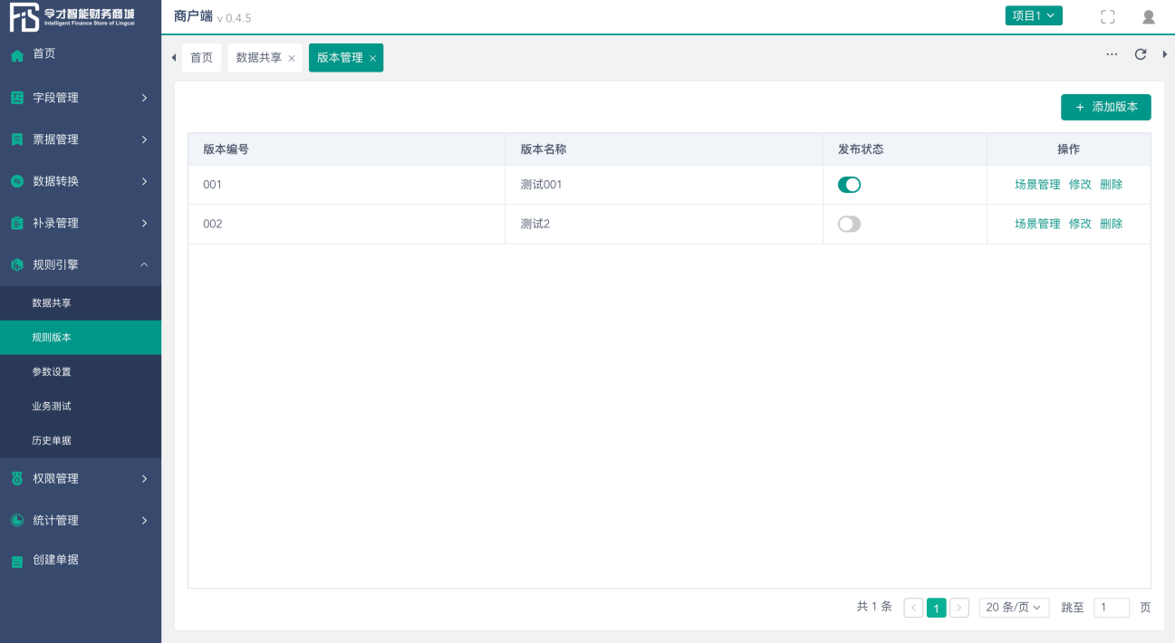

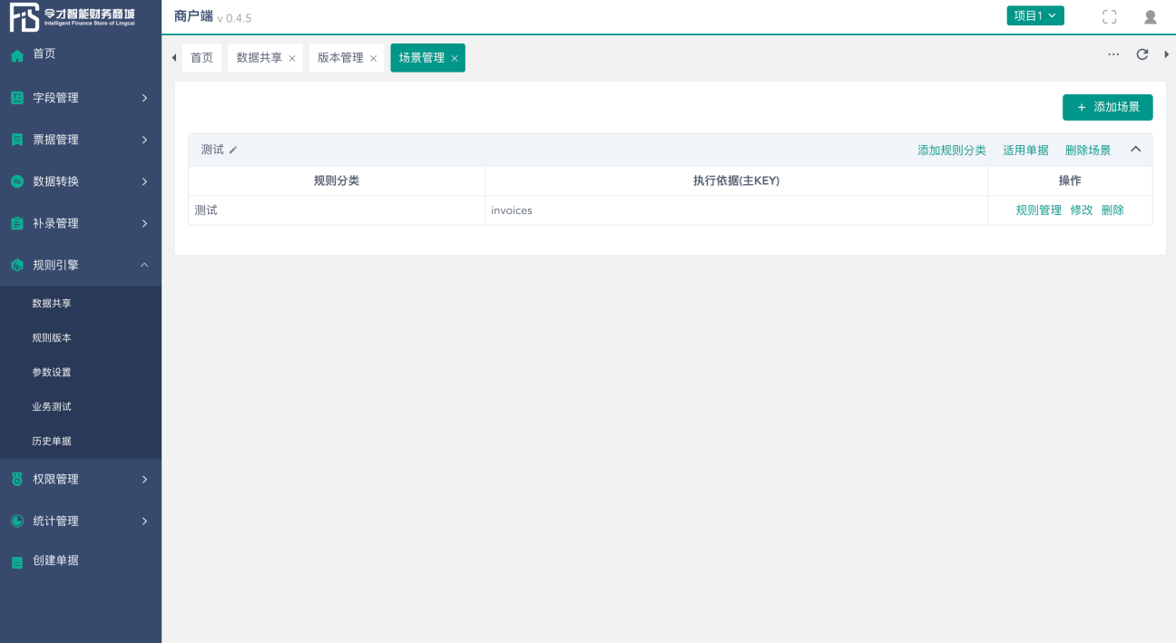

* 支持添加版本、场景管理、修改、删除功能
* 支持添加场景、添加规则分类、适用单据、删除场景、规则管理、修改、删除等功能
* 支持分页功能

### 4.6.3参数设置

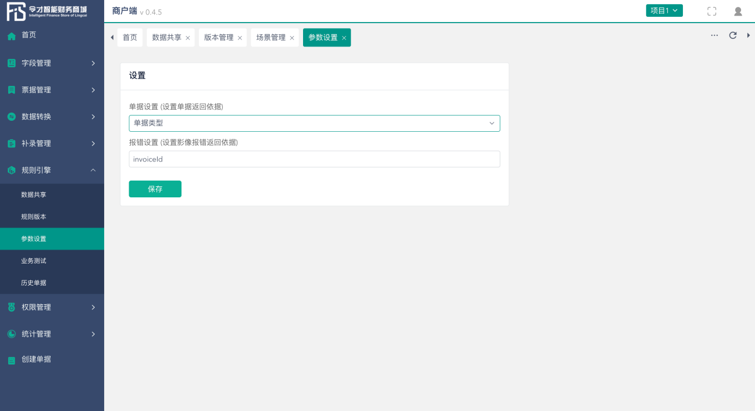

* 单据设置、报错设置

### 4.6.4业务测试

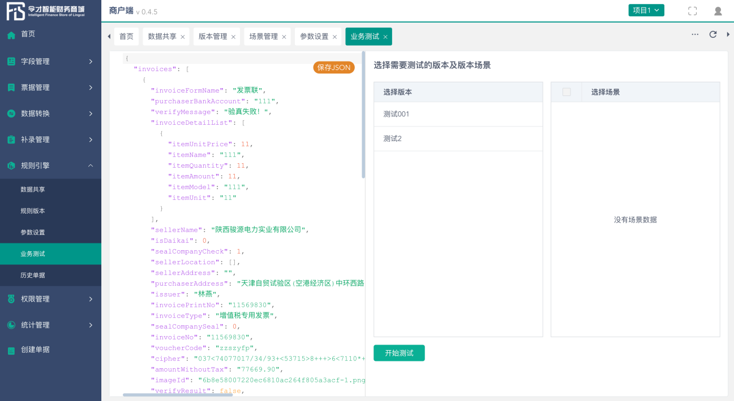

* 支持json报文修改、删除
* 支持选择版本、选择场景

### 4.6.5历史单据

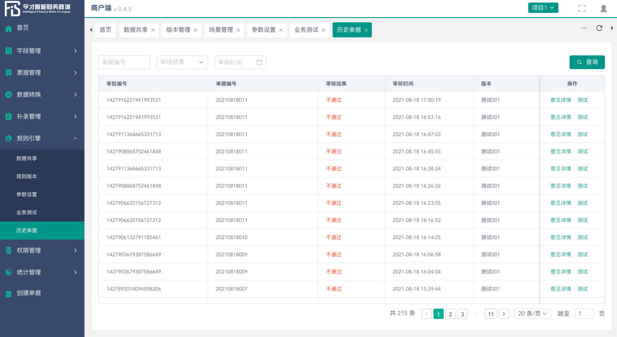

* 支持按单据编号、审核结果、审核时间进行搜索
* 支持意见详情查看、测试功能
* 支持分页功能

## 4.7权限管理

IFS交付版权限设置模块。

### 4.7.1用户列表

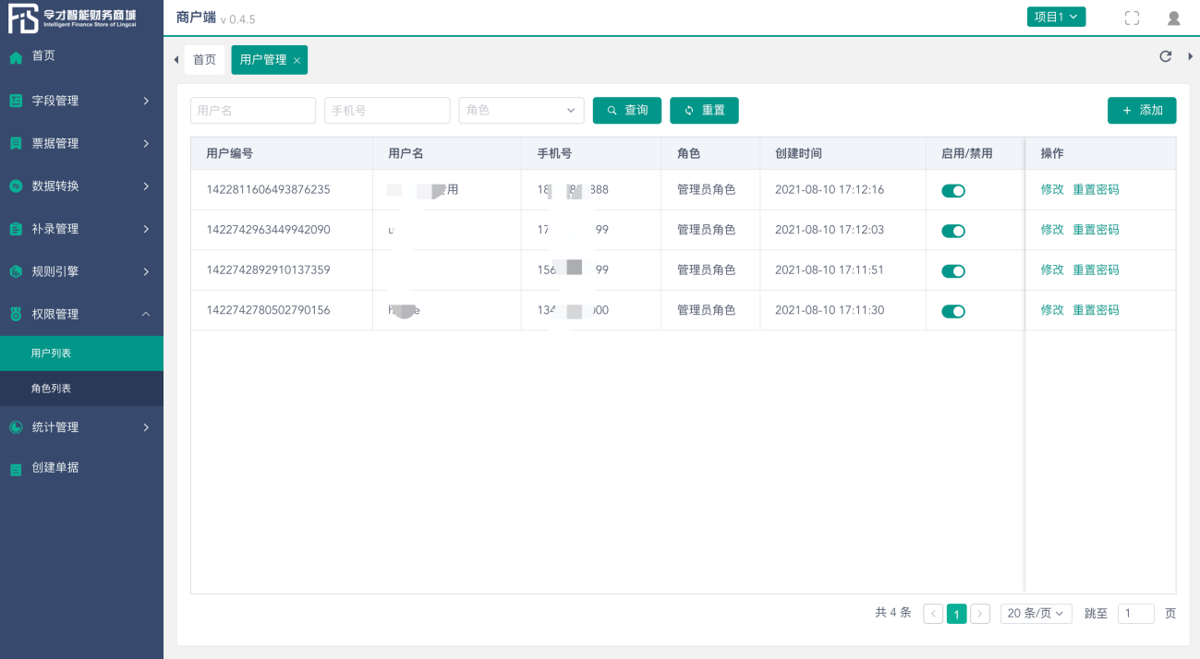

* 支持按用户名、手机号、角色搜索
* 支持添加、修改、启用/禁用、重置密码功能
* 支持分页功能

### 4.7.2角色管理

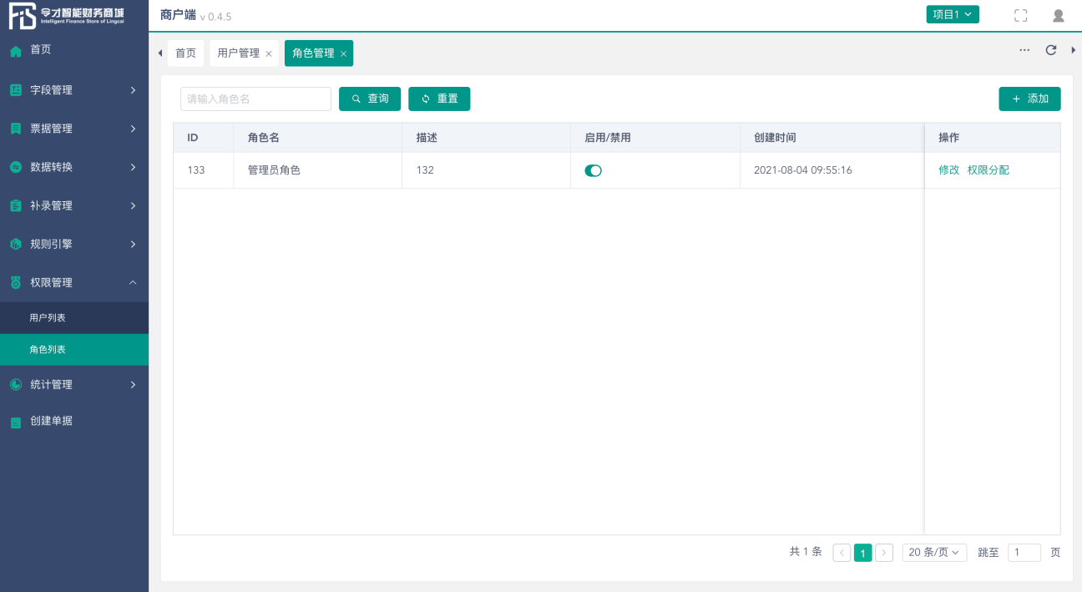

* 支持按角色名搜索
* 支持添加、修改、启用/禁用、权限分配功能
* 支持分页功能

## 4.8统计管理

数据统计模块。

### 4.8.1审核列表

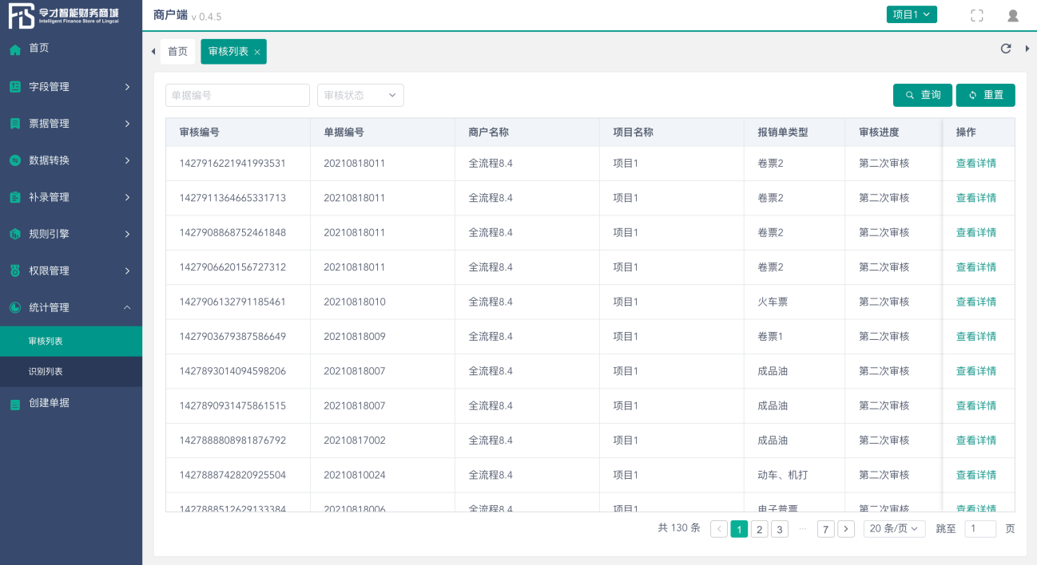

* 支持按单据编号、审核状态搜索
* 支持查看详情功能
* 支持分页功能

### 4.8.2识别列表

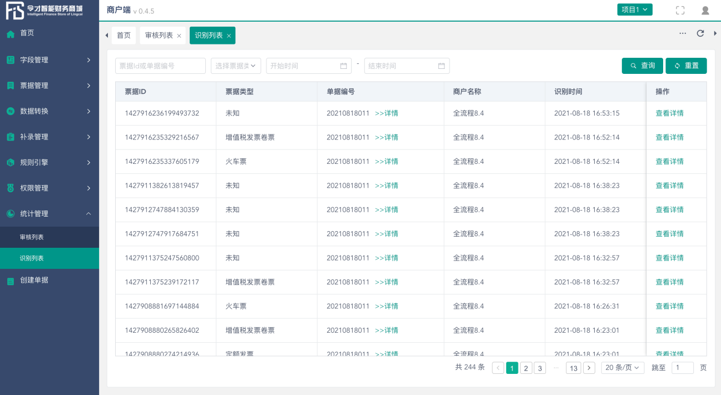

* 支持按票据ID或单据编号、票据类型、开始时间、结束时间搜索
* 支持查看详情功能
* 支持分页功能